
- 學生操作手冊 –
目錄

如何註冊?.................................................................................................................................p2
如何登入? ................................................................................................................................p4
忘記密碼了怎麼辦? ................................................................................................................p5
怎麼購買點數呢? ....................................................................................................................p6
閱讀的種類有哪些? ................................................................................................................p10
怎麼觀看書籍，點數如何使用? ............................................................................................p10
如何進行平常測驗? ................................................................................................................p13
怎麼查詢成績呢? ....................................................................................................................p15

【如何註冊?】

第一步.請點選網站左側的會員專區中的會員註冊按鈕。
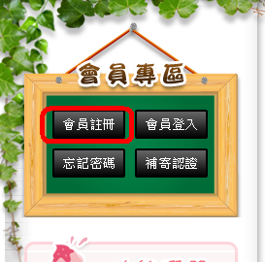

第二步.請閱讀會員條款說明，並勾選同意後進行資料填寫。
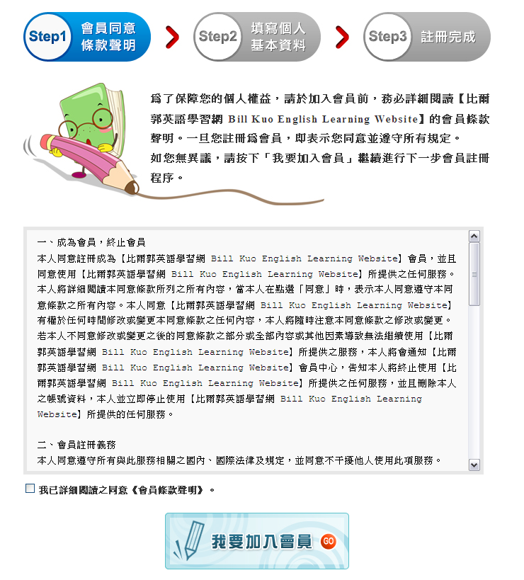
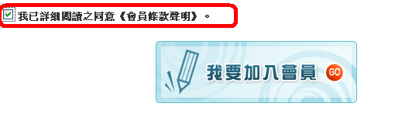
第三步.填寫個人資料
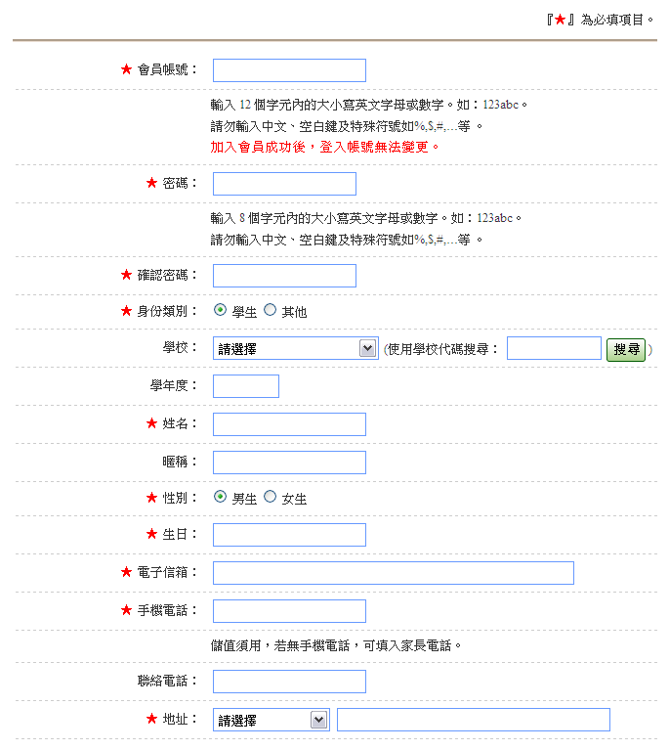
Ⓞ請注意必填欄位。
◎學校一欄，可使用右邊的學校代碼進行快速定位。

第四步.送出資料完成註冊，網站會寄一封確認信到您的信箱；若沒收到請檢查垃圾信件區是否有確認信。

【如何登入?】

第一步. 請點選網站左側的會員專區中的會員登入按鈕。
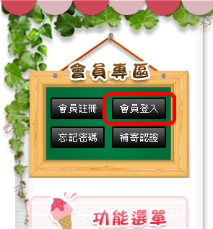

第二步.身份選擇「學生」，並且輸入帳號以及密碼，最後按下「登入」按鈕。
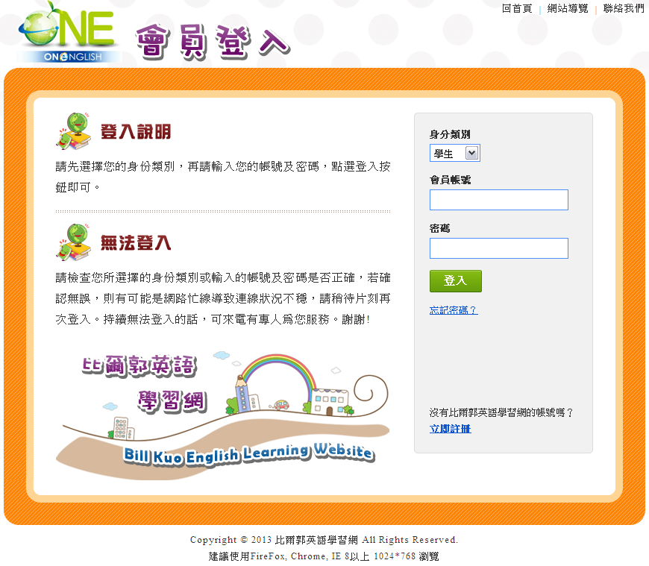
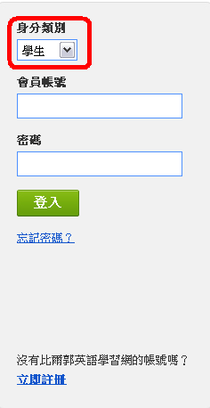

【忘記密碼】

第一步. 請點選網站左側的會員專區中的忘記密碼按鈕。
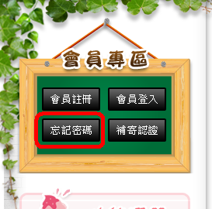

第二步. 請詳細填寫帳號、電子信箱以及驗證碼。送出後系統會寄送密碼到電子信箱中，請記得收信。
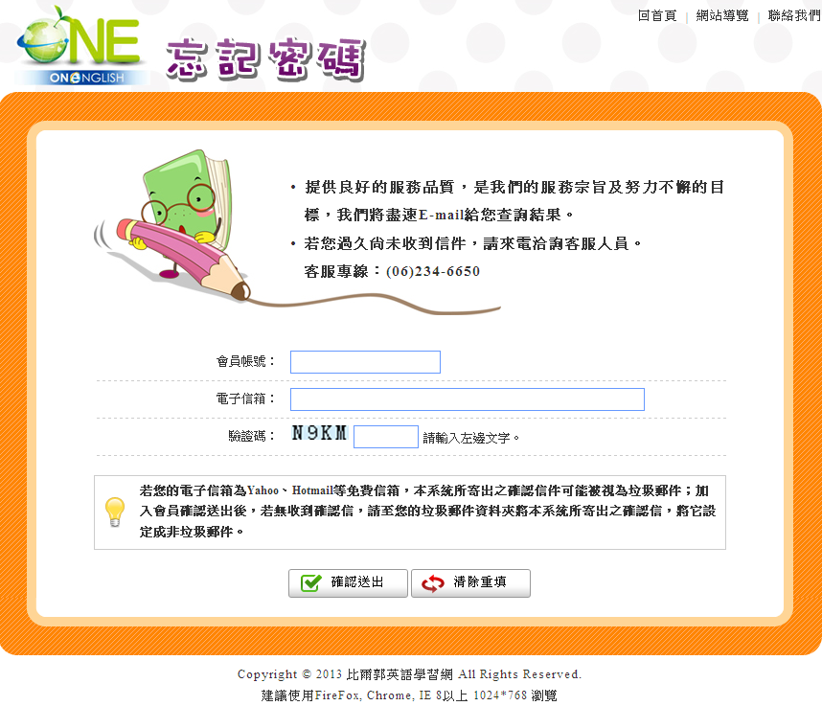

【購買點數】

第一步. 請登入會員，並進入會員中心
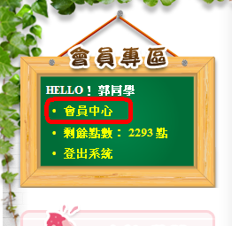

第二步. 選擇左方選單的「儲值購買」
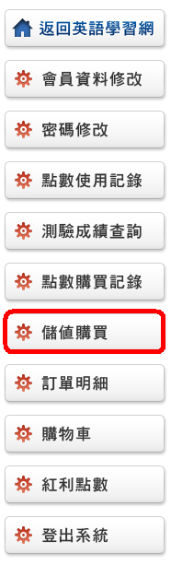

第三步. 請選擇購買方式
- 線上轉帳：需要插卡機，直接使用網路ATM進行轉帳。
- 線上刷卡：需要信用卡，透過填寫卡號等相關資料直接扣款。
- ATM轉帳：親自到現場操作ATM機器，輸入匯款帳戶及金額。
- 超商付款：持系統產生的代碼至超商進行付款。
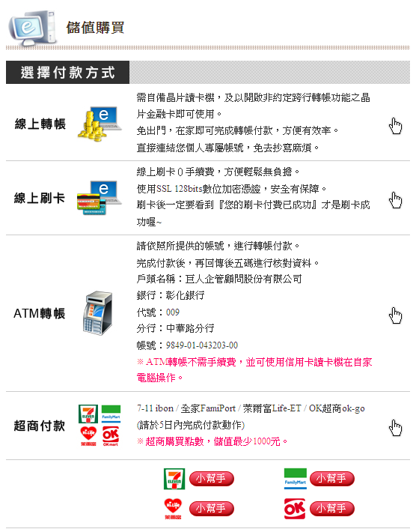

第四步. 填寫金額 (註：超商付款為選擇固定金額)
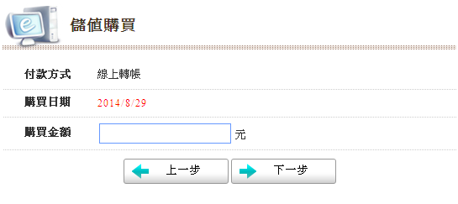
超商付款請選擇儲值的點數值
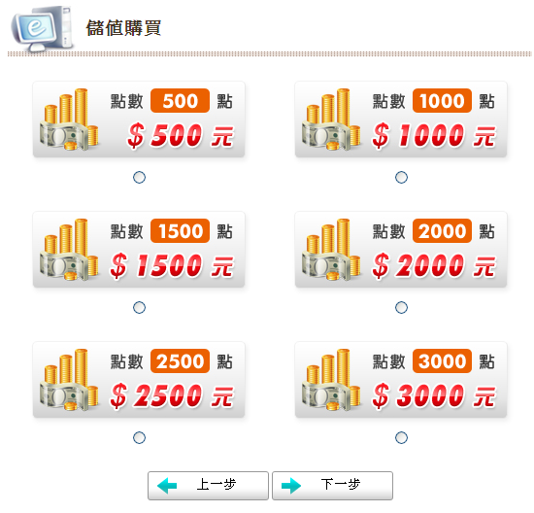

第五步. 確認好金額之後，依不同方式進行付款。

【閱讀種類】

- 閱讀能力培養：電子書搭配上聲音。
- 聽力能力培養：聆聽聲音書。
- 聽打及翻譯能力培養：各種題型練習，包含選擇題、聽看寫、聽寫、中翻英。
- 閱讀能力測驗：電子書搭配上聲音，考試專用。
- 聽力能力測驗：聆聽聲音書，考試專用。
- 聽打及翻譯能力測驗：各種題型，包含選擇題、聽看寫、聽寫、中翻英，考試專用。

【觀看書本、使用點數】

第一步. 選擇閱讀的種類 (以下以「閱讀能力培養」為例)
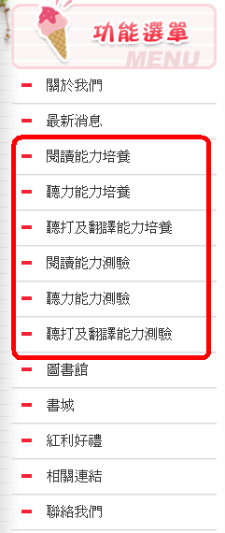

第二步. 選擇書本的等級
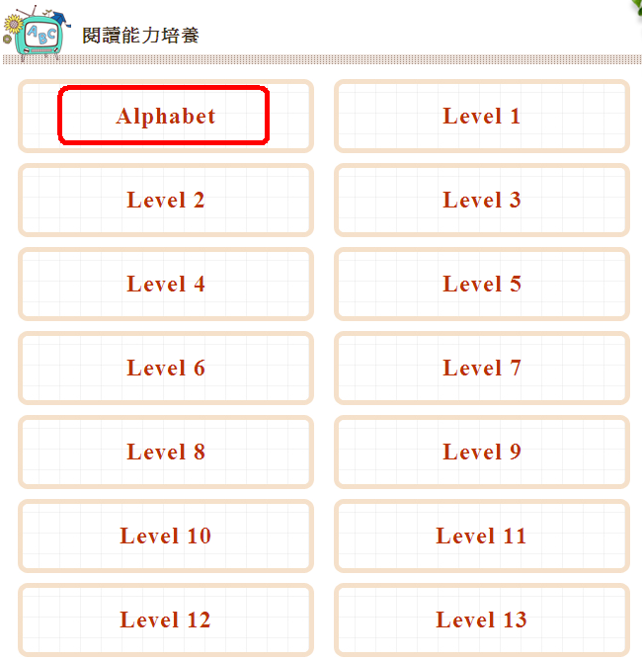

第三步. 選擇書本
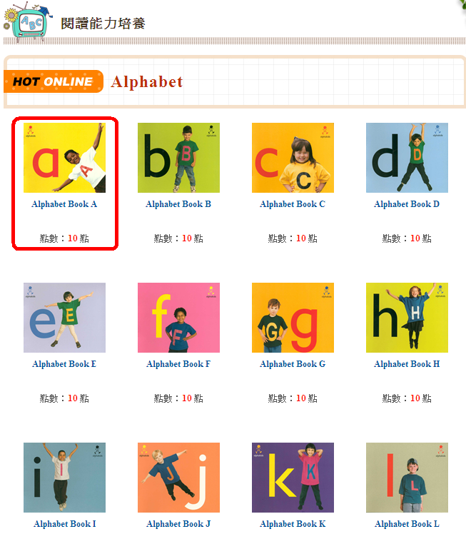

第四步. 詳細閱讀書本的基本資訊、點數
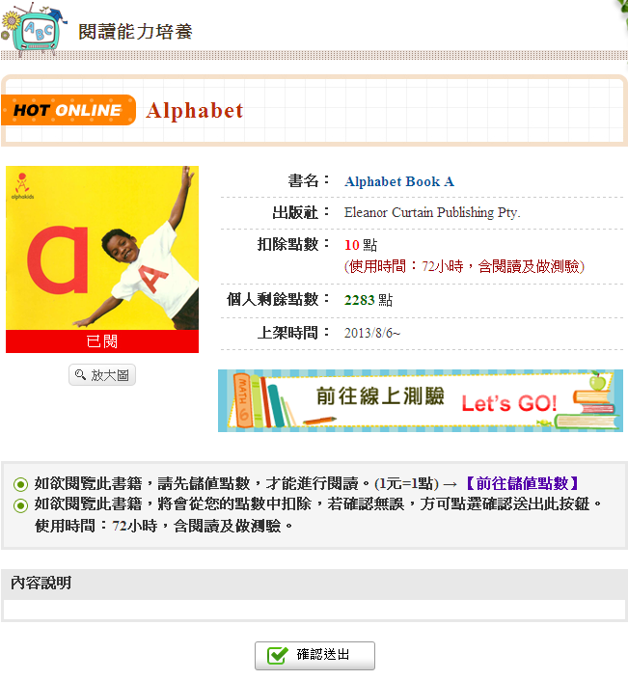

第五步. 開始閱讀
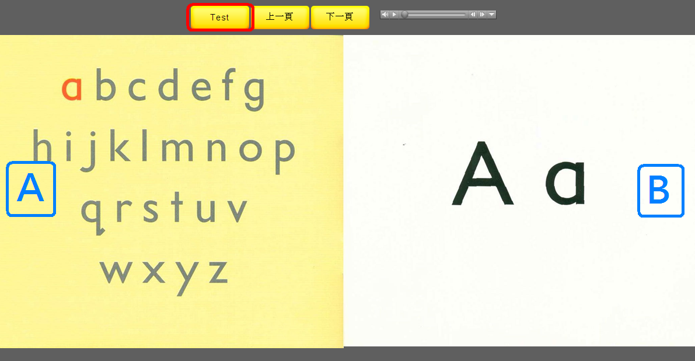
閱讀電子書時，上方右側會有聲音檔在播放，請配合著聲音來翻閱書本。
翻閱書本除了可以使用上方的上一頁、下一頁之外，還可以點擊書本的左(右)側來翻頁，例如上圖的A跟B處。
閱讀完畢後，可點擊Test按鈕(如上圖紅圈處)來進行平常測驗。

【平常測驗】

第一步. 進入書本的詳細內容，點擊「前往線上測驗」。或者在使用書本時，點擊上方的「Test」按鈕。
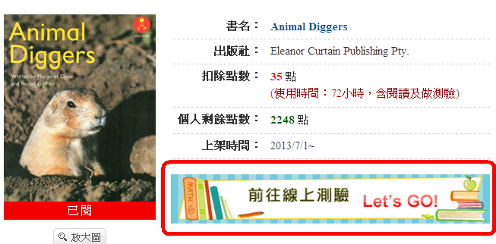
第二步. 觀看考試規則
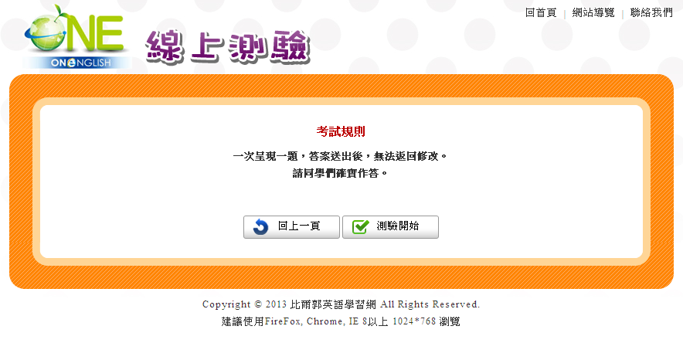

第三步. 開始測驗
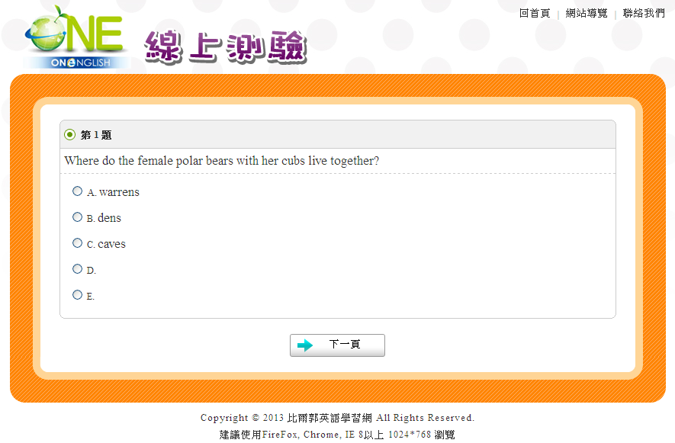

【查詢成績】

第一步. 請登入會員，並進入會員中心內，使用左側選單的「測驗成績查詢」。
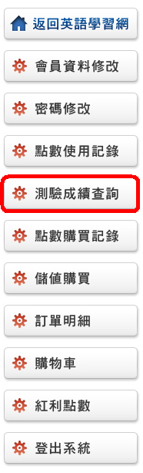

第二步. 設定條件來查詢成績
